Дипломная работа по курсу php-27 Кузнецов Н.Е.
Описание структуры системы.
База данных:
Состоит из трёх таблиц:
- Таблица “users”
Содержит данные зарегистрированных пользователей
поле | Тип | Комментарий
id | int(11) Автоматическое приращение
login | varchar(255) | Логин пользователя
password | varchar(32) | Пароль пользователя
status | int(1) | Статус
defined | varchar(255) [user] | Привилегии
- Таблица “theme”.
Содержит названия и id тем, по которым сортируются вопросы.
поле | Тип | Комментарий
id | int(11) Автоматическое приращение | Уникальный идентификатор
name | varchar(255) | Название темы
status | int(1) | Статус темы
- Таблица “question”
Содержит вопросы от пользователей, не прошедшие модерацию
поле | Тип | Комментарий
id | int(11) Автоматическое приращение | Уникальный идентификатор
name | varchar(255) | Имя
email | varchar(255) | Email
theme | int(11) | Идентификатор темы
question | text | Вопрос
status | int(1) [0] | Статус

- Таблица “content”
Содержит вопросы, прошедшие модерацию и ответы на них.
поле | Тип | Комментарий
id | int(11) unsigned Автоматическое приращение | Уникальный идентификатор
name | varchar(255)
email | varchar(255)
question | varchar(255) | Вопрос
answer | varchar(255) | Ответ
id_theme | int(11) unsigned | Идентификатор темы
date | int(11) unsigned | Датадобавления
status | int(1) [0] | Статус

Схема БД
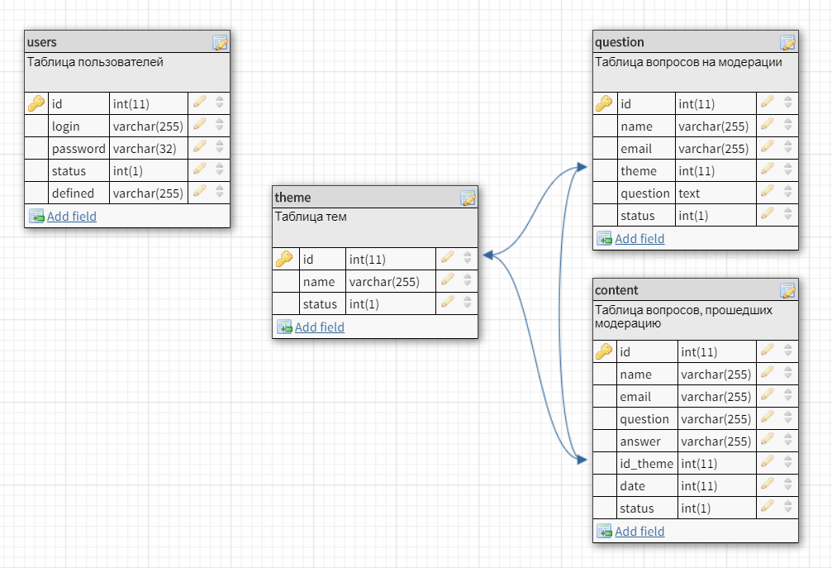
Описание системы:
Система состоит из четырёх блоков
- Представления
Наборы представлений находятся в папке view. При необходимости, в зависимости от запроса, подгружаются роутером или контроллером на отображение.
- Роутеры
Роутеров всего два. Каждый роутер работает со своей группой представлений.
Роутер подключает нужные представления в зависимости от GET-запросов $_GET[‘view’], обращаясь к функциям отображения контроллера.
В зависимости от GET-запросов $_GET[‘action’], роутер обращается к контроллеру для выполнения запросов на выполнение операций:
index.php – интерфейс клиента,
admin.php - интерфейс администратора,
Каждый роутер общается со своим контроллером. Каждый роутер делает include контроллера, создаёт объект контроллера и обращается к функциям в контроллере.
Расположены в корневом каталоге.
- Контроллеры
Расположены в папке controller, выполнены в виде двух файлов adminController.php и indexController.php
Контроллер может быть вызван одним из роутеров.
В контроллерах находятся функции отображения и запроса данных для представлений, функции для подготовки данных и обращения к модели.
Контроллер не выполняет никаких вычислительных операций внутри себя самого, не обращается напрямую к БД, а совершает следующие действия:
- Принимает запрос от роутера на отображение → обращается к модели и получает необходимые данные для отображения → делает include нужного файла представления.
- Принимает запрос и набор данных от роутера для операции с базой данных → обращается к функциям модели и передает полученные данные
- Отслеживает параметры выполнения операции, выводит уведомления об успехе, либо ошибках.
- Модель
Файлы модели доступны только через контроллер.
Выполняют запросы к БД для отображения и изменения, подготавливают данные для отображения.
Представлена следующими файлами:
4 класса отвечающий за работу каждый со своей таблицей в БД. Они не общаются напрямую с БД, но формируют запросы к DataBases.php и превращают полученные данные в массивы, готовые для отображения:
User.php – операции с таблицей “users”.
Theme.php – операции с таблицей “theme”.
Question.php – операции с таблицей “question”.
Content.php – операции с таблицей “content”.
Класс для непосредственной работы с БД:
DataBases.php – непосредственно общается с базой данных. Задача классов, находящих здесь – сформировать SQL-запрос из полученных данных, обратиться с ним к БД и вернуть результат.
Вспомогательные классы:
Function.php – здесь находятся классы, отвечающие за отображение уведомлений, всплывающих окон, проверку авторизации и редирект.
Actions.php – класс, в котором содержатся функции, связанные с авторизацией (вход, выход, проверка пользователя).
Установка и настройка:
- Поместить файлы на сервер
- Зайти в файл /model/ DataBases.php.
В конструкторе класса DataBases вписать параметры для подключения к БД.
Схема

ПРЕДСТАВЛЕНИЯ
VIEW
admin.php
РОУТЕР #2

index.php
РОУТЕР #1

КОНТРОЛЛЕР
adminController.php
МОДЕЛЬ

User.php
db.php
Question.php
Content.php
Theme.php
Function.php
Action.php
КОНТРОЛЛЕР
indexController.php

